
Жер қойнауын пайдалану саласында мемлекеттік көрсетілетін қызметтер регламенттерін бекіту туралы
Күшін жойған
Солтүстік Қазақстан облысы әкімдігінің 2014 жылғы 18 шілдедегі N 249 қаулысы. Солтүстік Қазақстан облысының Әділет департаментінде 2014 жылғы 3 қыркүйекте N 2923 болып тіркелді. Күші жойылды – Солтүстік Қазақстан облысы әкімдігінің 2015 жылғы 20 тамыздағы N 309 қаулысымен
Ескерту. Күші жойылды – Солтүстік Қазақстан облысы әкімдігінің 20.08.2015 N 309 қаулысымен (қол қойылған күнінен бастап қолданысқа енгізіледі).
"Мемлекеттік көрсетілетін қызметтер туралы" Қазақстан Республикасының 2013 жылғы 15 сәуірдегі Заңының 16-бабының 3-тармағына сәйкес Солтүстік Қазақстан облысының әкімдігі ҚАУЛЫ ЕТЕДІ:
1. Қоса берілгендер бекітілсін:
1) "Кең таралған пайдалы қазбаларды барлауға, өндіруге жер қойнауын пайдалану құқығының кепіл шартын тіркеу" мемлекеттік көрсетілетін қызмет регламенті;
2) "Барлауға немесе өндіруге байланысты емес жерасты құрылыстарын салуға және (немесе) пайдалануға келісімшарттар жасасу" мемлекеттік көрсетілетін қызмет регламенті;
3) "Кең таралған пайдалы қазбаларды барлауға, өндіруге келісімшарттар жасасу, оларды тіркеу және сақтау" мемлекеттік көрсетілетін қызмет регламенті;
4) "Жер қойнауы және жер қойнауын пайдалану туралы" Қазақстан Республикасының Заңында көзделген жағдайларда, кең таралған пайдалы қазбаларды барлауды және өндіруді жүргізу, барлауға немесе өндіруге байланысты емес құрылыс және (немесе) жерасты ғимараттары үшін берілген жер қойнауының учаскелеріне арналған сервитуттарды тіркеу" мемлекеттік көрсетілетін қызмет регламенті;
5) "Жер қойнауын пайдалану құқығын беруге, барлауға немесе өндіруге байланысты емес жерасты құрылыстарын салуға және (немесе) пайдалануға арналған келісімшарттарды тіркеу" мемлекеттік көрсетілетін қызмет регламенті;
2. Осы қаулының орындалуын бақылау Солтүстік Қазақстан облысы әкімінің жетекшілік ететін орынбасарына жүктелсін.
3. Осы қаулы алғашқы ресми жарияланған күнінен бастап күнтізбелік он күн өткен соң қолданысқа енгізіледі.
Солтүстік Қазақстан  облысының әкімі | Е. Сұлтанов

Солтүстік Қазақстан облысы
әкімдігінің
2014 жылғы 18 шілдедегі
№ 249 қаулысымен
бекітілген
"Кең таралған пайдалы қазбаларды барлауға, өндіруге жер қойнауын пайдалану құқығының кепіл шартын тіркеу" мемлекеттік көрсетілетін қызмет регламенті
1. Жалпы ережелер
1. "Кең таралған пайдалы қазбаларды барлауға, өндіруге жер қойнауын пайдалану құқығының кепіл шартын тіркеу" мемлекеттік көрсетілетін қызметі (бұдан әрі – мемлекеттік көрсетілетін қызмет) жергілікті атқарушы орган – "Солтүстік Қазақстан облысының индустриялық-инновациялық даму басқармасы" мемлекеттік мекемесі мына мекенжай бойынша: 150011, Қазақстан Республикасы, Солтүстік Қазақстан облысы, Петропавл қаласы, Қазақстан Конституциясы көшесі, 58, осы регламенттің 1-қосымшасына сәйкес көрсетеді (бұдан әрі – көрсетілетін қызмет беруші).
Мемлекеттік қызметі көрсету нәтижесінің құжаттарын қабылдау және беру:
көрсетілетін қызметі беруші кеңсесі арқылы жүзеге асырылады.
Қазақстан Республикасы Көлік және коммуникациялар министрлігі Мемлекеттік қызметті автоматтандыруды бақылау және халыққа қызмет көрсету орталығының қызметін үйлестіру жөніндегі комитеті "Халыққа қызмет көрсету орталығы" шаруашылық жүргізу құқығындағы республикалық мемлекеттік кәсіпорны 2-қосымшаға сәйкес (бұдан әрі – ХҚКО);
"Кең таралған пайдалы қазбаларды барлауға, өндіруге жер қойнауын пайдалану құқығының кепіл шартын тіркеу" мемлекеттік көрсетілетін қызметтер регламенті (бұдан әрі – Регламент) "Көмірсутек шикізатын қоспағанда, жер қойнауын пайдалану саласындағы мемлекеттiк көрсетілетін қызметтер стандарттарын бекiту туралы" Қазақстан Республикасы Үкіметінің 2014 жылғы 26 ақпандағы № 154 Қаулысымен бекітілген "Кең таралған пайдалы қазбаларды барлауға, өндіруге жер қойнауын пайдалану құқығының кепіл шартын тіркеу" мемлекеттік көрсетілген қызмет стандарты негізінде (бұдан әрі – Стандарт) әзірленді.
2. Стандарттың 5-тармағына сәйкес мемлекеттік қызмет көрсету нысаны: қағаз түрінде.
3. Стандарттың 6-тармағына сәйкес мемлекеттік көрсетілетін қызметтің нәтижесі;
ХҚКО-дағы қызмет берушіде - осы мемлекеттік көрсетілетін регламентінің 3-қосымшаға сәйкес нысан бойынша жер қойнауын пайдалану құқығының кепіл шартын тіркеу туралы куәлік.
Мемлекеттік қызметті көрсетудің нәтижесін беру нысаны – қағаз түрінде.
2. Мемлекеттік қызметті көрсету үдерісіндегі көрсетілетін қызметті берушінің құрылымдық бөлімшелерінің (қызметкерлерінің) іс-қимылы тәртібінің сипаттамасы
4. Мемлекеттік қызметті көрсету бойынша рәсімді (іс-қимылды) бастау негізі "Кең таралған пайдалы қазбаларды барлауға, өндіруге жер қойнауын пайдалану құқығының кепіл шартын тіркеу" мемлекеттік көрсетілетін қызмет стандартының 9-тармағына сәйкес (бұдан әрі – Стандарт) құжаттар қосымшасымен (бұдан әрі – құжаттар топтамасы) көрсетілетін қызметті алушы өтінішінің бар болуы болып табылады.
5. Мемлекеттік қызмет көрсету кезінде құрылымдық бөлімше қызметкерлерінің іс-қимылы, рәсімдер (іс-қимыл) тәртібі, оларды орындау реттігі, соның ішінде әрбір құрылымдық бөлімшедегі барлақ рәсімдердің (іс-қимылдардың) өту кезеңдері:
1-рәсім – көрсетілетін қызмет беруші кеңсесінің маманы көрсетілетін қызмет алушының құжаттар топтамасын қабылдауы және өтінішті тіркеуі (15 минут);
2-рәсім – көрсетілетін қызмет беруші кеңсесі мамандарымен көрсетілетін қызмет беруші басшысына бұрыштама қою үшін құжаттар топтамасын тапсыруы (15 минут);
3-рәсім – көрсетілетін қызмет беруші басшысының бұрыштама қоюы және көрсетілетін қызмет берушінің жауапты маманына тапсыруы (4 сағат);
4-рәсім – көрсетілетін қызмет берушінің жауапты маманы ұсынылған құжаттар топтамасының толықтығын, сондай-ақ талап етілетін құжаттарға сәйкестігін тексеруі және мемлекеттік көрсетілетін қызмет нәтижесінің жобасын дайындауы (4 күнтізбелік күн);
5-рәсім – мемлекеттік көрсетілетін қызмет нәтижесінің жобасын көрсетілетін қызмет беруші басшысына қол қоюға жіберуі (15 минут);
6-рәсім – мемлекеттік көрсетілетін қызметтің нәтижесінің жобасына көрсетілетін қызмет беруші басшысының қол қоюы (4 сағат);
7-рәсім – мемлекеттік көрсетілетін қызметтің нәтижесін көрсетілетін қызмет беру кеңсесінің маманына тапсыру (15 минут);
8-рәсім – мемлекеттік көрсетілетін қызметтің дайын нәтижесін көрсетілетін қызмет алушыға беруі (15 минут).
6. Мемлекеттік қызмет көрсету кезінде құрылымдық бөлімшелер қызметкерлерінің рәсімдерді (іс-қимылдардың) және оларды орындалу реттілігін, соның ішінде әр құрылымдық бөлімше шегінде барлық рәсімдерді (іс-қимылдарды) өту кезеңдеріндегі іс-қимыл тәртібі:
1-рәсім – көрсетілетін қызмет беруші кеңсесінің маманы ХҚКО-ның қызметкерінен құжаттар топтамасын қабылдайды және өтінімді тіркейді (15 минут);
2-рәсім – көрсетілетін қызмет беруші кеңсесі мамандарымен көрсетілетін қызмет беруші басшысына бұрыштама қою үшін құжаттар топтамасын тапсыру (15 минут);
3-рәсім – көрсетілетін қызмет беруші басшысының бұрыштама қоюы және көрсетілетін қызмет берушінің жауапты маманына тапсыру (4 сағат);
4-рәсім – көрсетілетін қызмет берушінің жауапты орындаушысы ұсынылған құжаттар топтамасының толықтығын, сондай-ақ талап етілетін құжаттарға сәйкес және мемлекеттік қызмет нәтижесінің жобасын дайындау (2 күнтізбелік күн);
5-рәсім – мемлекеттік көрсетілетін қызмет нәтижесінің жобасын көрсетілетін қызмет беруші басшысына қол қоюға жіберу (15 минут);
6-рәсім – мемлекеттік көрсетілетін қызмет нәтижесінің жобасына көрсетілетін қызмет беруші басшысының қол қоюы (4 сағат);
7-рәсім – мемлекеттік көрсетілетін қызметтің нәтижесін көрсетілетін қызмет беруші кеңсесінің маманына тапсыру (15 минут);
8-рәсім - мемлекеттік көрсетілетін қызметтің дайын нәтижесін көрсетілетін қызмет алушыға беру үшін ХҚКО-ның қызметкеріне беру (15 минут).
7. Келесі рәсімді (іс-қимылды) орындауды бастау үшін негіз болатын, мемлекеттік қызмет көрсету жөніндегі рәсімдердің (іс-қимылдардың) нәтижесі.
1) көрсетілетін қызмет алушының құжаттар топтамасын қабылдауы және тіркеуі;
2) көрсетілетін қызмет беруші басшысының құжаттар топтамасын қабылдауы;
3) көрсетілетін қызмет берушінің жауапты маманының көрсетілетін қызмет беруші басшысының бұрыштамасымен құжаттар топтамасын қабылдауы;
4) мемлекеттік қызмет нәтижесінің жобасы;
5) көрсетілетін қызмет беруші басшысының мемлекеттік көрсетілетін қызмет нәтижесінің жобасын қабылдауы;
6) мемлекеттік қызмет көрсету нәтижесіне қол қоюы;
7) кеңсе қызметкерінің мемлекеттік қызмет көрсету нәтижесін алуы;
8) көрсетілетін қызмет алушылардың мемлекеттік көрсетілетін қызметтің дайын нәтижесін алуы.
3. Мемлекеттік көрсетілетін қызмет үдерісіндегі көрсетілетін қызметті берушінің құрылымдық бөлімшелерінің (қызметкерлерінің) өзара іс-қимыл тәртібін сипаттау
8. Мемлекеттік көрсетілетін қызмет үдерісіне қатысатын, көрсетілетін қызметті берушінің құрылымдық бөлімшелерінің (қызметкерлер) тізімі:
1) көрсетілетін қызметті беруші кеңсесінің қызметкері;
2) көрсетілетін қызметті берушінің басшысы;
3) көрсетілетін қызметті берушінің жауапты маманы.
9. Әр іс-қимылдың ұзақтығы көрсетіле отыра, құрылымдық бөлімшелерінің (қызметкерлер) арасындағы іс-қимылдардың реттілігіне сипаттама:
1) көрсетілетін қызмет беруші кеңсесінің қызметкері көрсетілетін қызмет алушыдан құжаттар топтамасын қабылдайды, тіркейді (15 минут) және көрсетілетін қызмет беруші басшысына құжаттар топтамасын тапсырады (15 минут);
2) көрсетілетін қызмет берушінің басшысы бұрыштама қояды және көрсетілетін қызмет берушінің жауапты маманына тапсырады (4 сағат);
3) көрсетілетін қызмет берушінің жауапты маманы ақпарат іздеуді жүзеге асырады, мемлекеттік қызмет нәтижесінің жобасын дайындайды және көрсетілетін қызмет берушінің басшысына тапсырады (4 күнтізбелік күн) және көрсетілетін қызмет берушінің басшысына қол қоюға мемлекеттік қызмет көрсету нәтижесінің жобасын жібереді (15 минут);
4) көрсетілетін қызмет берушінің басшысы мемлекеттік қызмет нәтижесінің жобасымен танысады, оған қол қояды және көрсетілетін қызмет беруші кеңсесінің қызметкеріне тапсырады (4 сағат);
5) көрсетілетін қызмет беруші кеңсесінің қызметкері көрсетілетін қызмет алушыға мемлекеттік қызмет нәтижесін береді (15 минут).
9. Әр рәсімнің (іс-қимылдың) ұзақтығы көрсетіле отырып, құрылымдық бөлімшелер (қызметкерлер) арасындағы рәсімдердің (іс-қимылдардың) реттілігіне сипаттамасы осы мемлекеттік көрсетілетін қызмет регламентінің 4-қосымшасына сәйкес әр іс-қимылды (рәсімді) өту Бизнес-үдеріс анықтамасында көрсетілген.
4. Мемлекеттік көрсетілген қызмет үдерісіндегі халыққа қызмет көрсету орталығы және (немесе) өзге де көрсетілген қызмет берушілермен өзара әрекеттесу тәртібіне, сондай-ақ ақпараттық жүйені пайдалану тәртібіне сипаттама
11. ХҚКО-ға жүгінгенде мемлекеттік қызмет көрсету жөніндегі әрекетті бастау үшін негізі болып ХҚКО-ның қызметкерімен көрсетілетін қызмет алушыдан құжаттар топтамасын қабылдау болып табылады.
12. Мемлекеттік қызмет көрсету үдерісінің құрамына кіретін әрбір әрекеттің мазмұны, оның орындалу ұзақтығы:
1) ХҚКО-ның қызметкері өтініштің дұрыс толтырылғанын және көрсетілетін қызмет алушымен ұсынылған құжаттар пакетінің толықтығын тексереді, оны толтыру (5 минут).
Өтінішті толтырудың дұрыстығы мен толықтығын сақтау кезінде және толық құжаттар топтамасын ұсынған кезде ХҚКО-ның қызметкері өтінішті "Халыққа қызмет көрсету орталығы үшін біріктірілген ақпараттық жүйе" (бұдан әрі ХҚКО БАЖ) ақпараттық жүйесінде тіркейді (5 минут);
2) ХҚКО-ның қызметкері ақпараттық жүйесі құрамында құпияны заңмен қорғауды жасайтын мәліметті пайдалануға көрсетілетін қызмет алушының жазбаша келісімін алады, егер басқасы Қазақстан Республикасы заңымен қарастырылмаса (2 минут);
3) ХҚКО-ның қызметкері қызмет алушының жеке басын теңестіреді, ХҚКО БАЖ-да көрсетілетін қызмет алушылар және тапсырылған құжаттар тізімі туралы тиісті ақпаратты енгізеді, көрсетілетін қызмет алушыға сәйкес құжаттарды қабылдау туралы қолхат береді (3 минут);
4) ХҚКО-ның қызметкері құжаттар топтамасын дайындайды және оны көрсетілетін қызмет алушыға курьерлік немесе осыған уәкілетті басқа байланыс арқылы жібереді (1 жұмыс күн);
5) ХҚКО-ның қызметкері сәйкес құжаттарды қабылдау туралы қолхатта көрсетілген мерзімде көрсетілетін қызмет алушыға мемлекеттік қызмет көрсету нәтежесін береді (15 минут);
6) бұрыштама қоюы үшін көрсетілетін қызмет беруші кеңсесінің маманы көрсетілетін қызмет берушінің басшысына құжаттар пакетін тапсырады (15 минут);
7) көрсетілетін қызмет берушінің басшысы бұрыштама қояды және көрсетілетін қызмет берушінің жауапты маманына тапсырады (4 сағат);
8) көрсетілетін қызмет берушінің жауапты орындаушысы ұсынылған құжаттар топтамасының толықтығын, сондай-ақ талап етілетін құжаттарға сәйкес және мемлекеттік қызмет нәтижесінің жобасын дайындау (2 күнтізбелік күн);
9) көрсетілетін қызмет берушінің басшысына қол қоюға мемлекеттік қызмет көрсету нәтижесінің жобасын жіберу (15 минут);
10) көрсетілетін қызмет берушінің басшысы мемлекеттік қызмет нәтижесінің жобасына қол қоюы (4 сағат);
11) мемлекеттік қызмет нәтижесінің жобасын көрсетілетін қызмет беруші кеңсесінің қызметкеріне тапсырады (15 минут);
12) көрсетілетін қызмет алушыға беру үшін ХҚКО-ның қызметкеріне мемлекеттік қызмет көрсету нәтежесін береді (15 минут);
13) ХҚКО-ның қызметкері сәйкес құжаттарды қабылдау туралы қолхатта көрсетілген мерзімде көрсетілетін қызмет алушыға мемлекеттік қызмет көрсету нәтежесін береді (15 минут);
Егер көрсетілетін қызмет алушы көрсетілген мерзімде қызмет нәтижелеріне жүгінбеген жағдайда, ХҚКО бір ай ішінде оны сақтауды қамтамасыз етеді, содан кейін оны көрсетілетін қызмет берушіге тапсырады.
Талап етілмеген мемлекеттік көрсетілетін қызметтің дайын нәтижесі үш жұмыс күні ішінде өтініште көрсетілген мекенжай бойынша пошталық байланыс арқылы көрсетілетін қызмет алушыға жіберіледі.
ХҚКО арқылы мемлекеттік қызмет көрсетуге іске қосылған ақпараттық жүйенің функционалдық диаграммасы осы регламенттің 5-қосымшасында ұсынылды.
"Кең таралған пайдалы
қазбаларды барлауға,
өндiруге жер қойнауын
пайдалану құқығының
кепiл шартын тiркеу"
мемлекеттік көрсетілетін
қызмет регламентіне
1-қосымша
№ Р/с | Облыстың жергілікті атқарушы органы | Құжаттарды қабылдау (жұмыс тәртібі, мекенжайы) | Құжаттарды қарау (жұмыс тәртібі, мекенжайы)
1 | 2 | 3 | 4
1 | "Солтүстік Қазақстан облысының индустриялық-инновациялық даму басқармасы" мемелекеттік мекемесі | Күн сайын с. 9-00-дан с. 18-30-ға дейін түскі үзіліс с. 13-00-ден с. 14-30-ға дейін. Демалыс күндері сенбі, жексенбі. | Күн сайын с. 9-00-ден 18-30-ға дейін түскі үзіліс 13-00-ден 14-30-ға дейін. Демалыс күндері сенбі, жексенбі.
"Кең таралған пайдалы
қазбаларды барлауға,
өндiруге жер қойнауын
пайдалану құқығының
кепiл шартын тiркеу"
мемлекеттік көрсетілетін
қызмет регламентіне
2-қосымша
№ Р/с | Облыстың жергілікті атқарушы органы | Құжаттарды қабылдау (жұмыс тәртібі, мекенжайы) | Құжаттарды қарау (жұмыс тәртібі, мекенжайы)
1 | 2 | 3 | 4
1 | "Солтүстік Қазақстан облысы бойынша Халыққа қызмет көрсету орталығы" республикалық мемлекеттік кәсіпорын филиалы | Қазақстан Республикасының еңбек заңнамасына сәйкес демалыс және мереке күндерінен басқа күндері c 9-00 -ден с. 20-00 –ге дейін үзіліссіз. Петропавл қаласы, Әуезов көшесі, 157 | Қазақстан Республикасының еңбек заңнамасына сәйкес демалыс және мереке күндерінен басқа күндері c 9-00-ден с. 20-00-ге дейін үзіліссіз.
2 | "Солтүстік Қазақстан облысы бойынша Халыққа қызмет көрсету орталығы" республикалық мемлекеттік кәсіпорын филиалы Петропавл қаласының № 2 бөлімі | Қазақстан Республикасының еңбек заңнамасына сәйкес демалыс және мереке күндерінен басқа күндері c 9-00 -ден с. 20-00 –ге дейін үзіліссіз. Петропавл қаласы, Қазақстан Конституциясы көшесі, 72 | Қазақстан Республикасының еңбек заңнамасына сәйкес демалыс және мереке күндерінен басқа күндері c 9-00-ден с. 20-00–ге дейін үзіліссіз.
"Кең таралған пайдалы
қазбаларды барлауға,
өндiруге жер қойнауын
пайдалану құқығының
кепiл шартын тiркеу"
мемлекеттік көрсетілетін
қызмет регламентіне
3-қосымша
Жер қойнауын пайдалану құқығының кепілі
туралы шартты тіркеу туралы
КУӘЛІК
20 ____ жылғы "___" _____________ № _________
__________________________________________
(қала, аудан)
Кепіл беруші: _________________________________________________
(заңды немесе жеке тұлғаның атауы, мекенжайы ЖСН/БСН)
Кепіл ұстаушы: ________________________________________________
(банктің атауы, оның заңды мекен-жайы)
_______________________________________________________________
Кепіл шарты: __________________________________________________
(нөмірі, күні)
Жер қойнауын пайдалану құқығының сипаттамасы: _________________
_______________________________________________________________
(жер қойнауын пайдалану операциясының түрі, кен орнының толық атауы)
Келісімшарт: __________________________________________________
(келісімшарттың нөмірі мен жасалған күні)
Міндеттеменің сомасы: _________________________________________
(санмен және жазумен)
Міндеттемені өтеу мерзімі: ____________________________________
(күні)
Ескертпе: _____________________________________________________
Жер қойнауын пайдалану құқығн кепілі туралы шартты тіркеу туралы куәлікті берген мемлекеттік орган басшысының Т.А.Ә., қолы
"Кең таралған пайдалы
қазбаларды барлауға,
өндiруге жер қойнауын
пайдалану құқығының
кепiл шартын тiркеу"
мемлекеттік көрсетілетін
қызмет регламентіне
4-қосымша
"Кең таралған пайдалы қазбаларды барлауға, өндiруге жер қойнауын пайдалану құқығының кепiл шартын тiркеу"
көрсетілетін мемлекеттік қызметтердің бизнес-үдерісінің анықтамасы

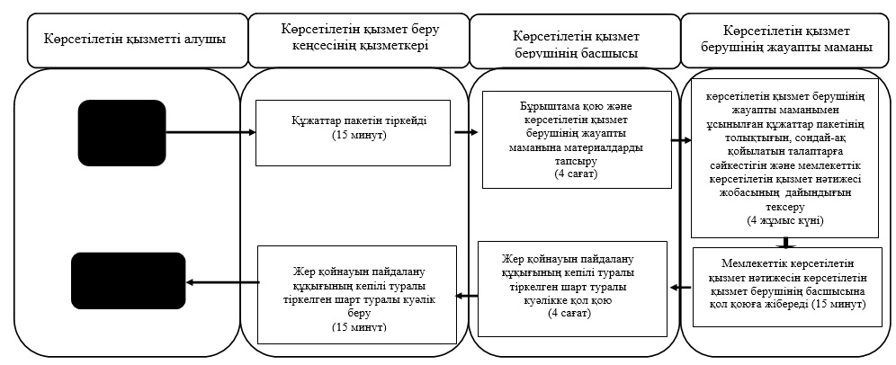

"Кең таралған пайдалы
қазбаларды барлауға,
өндiруге жер қойнауын
пайдалану құқығының
кепiл шартын тiркеу"
мемлекеттік көрсетілетін
қызмет регламентіне
5-қосымша
ХҚКО арқылы көрсетілетін мемлекеттік қызметтердің бизнес-үдерісінің анықтамасы

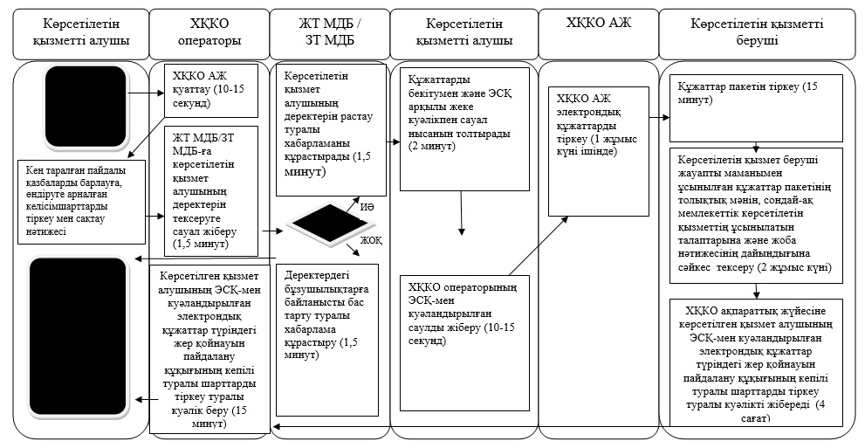
Шартты белгілер:
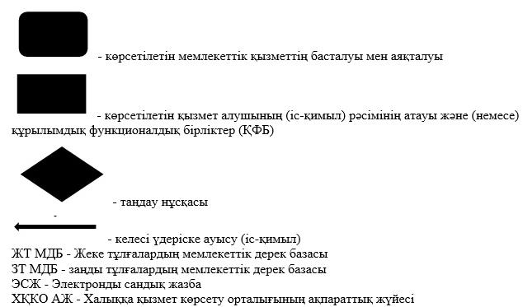

Солтүстік Қазақстан облысы
әкімдігінің
2014 жылғы 18 шілдедегі
№ 249 қаулысымен
бекітілген
"Барлауға немесе өндіруге байланысты емес жерасты құрылыстарын салуға және (немесе) пайдалануға келісімшарттар жасасу" мемлекеттік көрсетілетін қызмет регламенті
1. Жалпы ережелер
1. "Барлауға немесе өндіруге байланысты емес жерасты құрылыстарын салуға және (немесе) пайдалануға келісімшарттар жасасу" мемлекеттік көрсетілетін қызметті (бұдан әрі – мемлекеттік көрсетілетін қызмет) жергілікті атқарушы орган – "Солтүстік Қазақстан облысының индустриялық-инновациялық даму басқармасы" мемлекеттік мекемесі мына мекенжай бойынша: 150011, Қазақстан Республикасы, Солтүстік Қазақстан облысы, Петропавл қаласы, Қазақстан Конституциясы көшесі, 58, осы регламенттің 1-қосымшасына сәйкес көрсетеді (бұдан әрі – көрсетілетін қызмет беруші).
Мемлекеттік қызметтер көрсету нәтижесінің құжаттарын қабылдау және беру:
көрсетілетін қызметті беруші кеңсесі арқылы жүзеге асырылады.
"Барлауға немесе өндіруге байланысты емес жерасты құрылыстарын салуға және (немесе) пайдалануға келісімшарттар жасасу" мемлекеттік көрсетілетін қызметтер регламенті (бұдан әрі – Регламент) "Геология және су ресурстарын пайдалану саласындағы мемлекеттік көрсетілетін қызметтер стандарттарын бекіту туралы" Қазақстан Республикасы Үкіметінің 2014 жылғы 26 ақпандағы № 153 Қаулысымен бекітілген "Барлауға немесе өндіруге байланысты емес жерасты құрылыстарын салуға және (немесе) пайдалануға келісімшарттар жасасу" мемлекеттік көрсетілген қызмет стандарты негізінде (бұдан әрі – Стандарт) әзірленді.
2. Стандарттың 5-тармағына сәйкес мемлекеттік қызмет көрсету нысаны: қағаз түрінде.
3. Стандарттың 6-тармағына сәйкес мемлекеттік көрсетілетін қызметтің нәтижесі;
көрсетілетін қызмет берушіде - барлауға немесе өндіруге байланысты емес жерасты құрылыстарын салуға және (немесе) пайдалануға келісімшарт.
Мемлекеттік қызметті көрсетудің нәтижесін беру нысаны – қағаз түрінде.
2. Мемлекеттік қызметті көрсету үдерісіндегі көрсетілетін қызметті берушінің құрылымдық бөлімшелерінің (қызметкерлерінің) іс-қимылы тәртібінің сипаттамасы
4. Мемлекеттік қызметті көрсету бойынша рәсімді (іс-қимылды) бастау негізі "Барлауға немесе өндіруге байланысты емес жерасты құрылыстарын салуға және (немесе) пайдалануға келісімшарттар жасасу" мемлекеттік көрсетілетін қызмет стандартының 9-тармағына сәйкес (бұдан әрі – Стандарт) құжаттар қосымшасымен (бұдан әрі – құжаттар топтамасы) көрсетілетін қызметті алушы өтінішінің бар болуы болып табылады.
5. Мемлекеттік қызмет көрсету кезінде құрылымдық бөлімше қызметкерлерінің іс-қимыл, рәсімдер (іс-қимыл) тәртібі, оларды орындау реттілігі, соның ішінде әрбір құрылымдық бөлімшедегі барлақ рәсімдердің (іс-қимылдарды) өту кезеңдері:
1-рәсім – көрсетілетін қызмет беруші кеңсесінің маманы көрсетілетін қызмет алушының құжаттар топтамасын қабылдауы және өтінішті тіркеуі (15 минут);
2-рәсім – көрсетілетін қызмет беруші кеңсесі мамандарымен көрсетілетін қызмет беруші басшысына бұрыштама қою үшін құжаттар топтамасын тапсыруы (15 минут);
3-рәсім – көрсетілетін қызмет беруші басшысының бұрыштама қоюы және көрсетілетін қызмет берушінің жауапты маманына тапсыруы (4 сағат);
4-рәсім – көрсетілетін қызмет берушінің жауапты маманы ұсынылған құжаттар топтамасының толықтығын, сондай-ақ талап етілетін құжаттарға сәйкестігін тексеруі және мемлекеттік көрсетілетін қызмет нәтижесінің жобасын дайындауы (күнтізбелік 14 күн);
5-рәсім – мемлекеттік көрсетілетін қызмет нәтижесінің жобасын көрсетілетін қызмет беруші басшысына қол қоюға жіберуі (15 минут);
6-рәсім – мемлекеттік көрсетілетін қызметтің нәтижесінің жобасына көрсетілетін қызмет беруші басшысының қол қоюы (4 сағат);
7-рәсім – мемлекеттік көрсетілетін қызметтің нәтижесін көрсетілетін қызмет беру кеңсесінің маманына тапсыруы (15 минут);
8-рәсім – мемлекеттік көрсетілетін қызметтің дайын нәтижесін көрсетілетін қызмет алушыға беру (15 минут).
6. Келесі рәсімді (іс-қимылды) орындауды бастау үшін негіз болатын, мемлекеттік қызмет көрсету жөніндегі рәсімдердің (іс-қимылдардың) нәтижесі:
1) көрсетілетін қызмет алушының құжаттар топтамасын қабылдау және тіркеуі;
2) көрсетілетін қызмет беруші басшысының құжаттар топтамасын қабылдауы;
3) көрсетілетін қызмет берушінің жауапты маманының көрсетілетін қызмет беруші басшысының бұрыштамасымен құжаттар топтамасын қабылдауы;
4) мемлекеттік қызмет нәтижесінің жобасы;
5) көрсетілетін қызмет беруші басшысының мемлекеттік көрсетілетін қызмет нәтижесінің жобасын қабылдауы;
6) мемлекеттік қызмет көрсету нәтижесіне қол қоюы;
7) кеңсе қызметкерінің мемлекеттік қызмет көрсету нәтижесін алуы;
8) көрсетілетін қызмет алушылардың мемлекеттік көрсетілетін қызметтің дайын нәтижесін алуы.
3. Мемлекеттік көрсетілетін қызмет үдерісіндегі көрсетілетін қызметті берушінің құрылымдық бөлімшелердің (қызметкерлерінің) өзара іс-қимыл тәртібін сипаттау
7. Мемлекеттік көрсетілетін қызмет үдерісіне қатысатын, көрсетілетін қызметті берушінің құрылымдық бөлімшелерінің (қызметкерлер) тізімі:
1) көрсетілетін қызметті беруші кеңсесінің қызметкері;
2) көрсетілетін қызметті берушінің басшысы;
3) көрсетілетін қызметті берушінің жауапты маманы.
8. Әр іс-қимылдың ұзақтығы көрсетіле отыра, құрылымдық бөлімшелерінің (қызметкерлер) арасындағы іс-қимылдардың реттілігіне сипаттама:
1) көрсетілетін қызмет беруші кеңсесінің қызметкері көрсетілетін қызмет алушыдан құжаттар топтамасын қабылдайды, тіркейді (15 минут) және көрсетілетін қызмет беруші басшысына құжаттар топтамасын тапсырады (10 минут);
2) көрсетілетін қызмет берушінің басшысы бұрыштама қояды және көрсетілетін қызмет берушінің жауапты маманына тапсырады (4 сағат);
3) көрсетілетін қызмет берушінің жауапты маманы ақпарат іздеуді жүзеге асырады, мемлекеттік қызмет нәтижесінің жобасын дайындайды және көрсетілетін қызмет берушінің басшысына тапсырады (14 күнтізбелік күн) және көрсетілетін қызмет берушінің басшысына қол қоюға мемлекеттік қызмет көрсету нәтижесінің жобасын жібереді (10 минут);
4) көрсетілетін қызмет берушінің басшысы мемлекеттік қызмет нәтижесінің жобасымен танысады, оған қол қояды және көрсетілетін қызмет беруші кеңсесінің қызметкеріне тапсырады (4 сағат);
5) көрсетілетін қызмет беруші кеңсесінің қызметкері көрсетілетін қызмет алушыға мемлекеттік қызмет нәтижесін береді (10 минут).
9. Әр рәсімнің (іс-қимылдың) ұзақтығы көрсетіле отырып, құрылымдық бөлімшелер (қызметкерлер) арасындағы рәсімдердің (іс-қимылдардың) реттілігінің сипаттамасы осы мемлекеттік көрсетілетін қызмет регламентінің 2-қосымшасына сәйкес әр іс-қимылды (рәсімді) өту Бизнес-үдеріс анықтамасында көрсетілген.
"Барлауға немесе өндіруге байланысты
емес жерасты құрылыстарын салуға және
(немесе) пайдалануға келісімшарттар жасасу"
мемлекеттік қызмет регламентіне
1-қосымша
№ Р/с | Облыстың жергілікті атқарушы органы | Жұмыс тәртібі
1 | 2 | 3
1 | "Солтүстік Қазақстан облысының индустриялық-инновациялық даму басқармасы" Мемлекеттік мекемесі | Қазақстан Республикасы еңбек заңнамасына сәйкес демалыс және мереке күндерінен басқа дүйсенбі - жұма сағат 9-00 ден 18-30-ге дейін, түскі үзіліс сағат 13-00 ден 14-30–ге дейін.
"Барлауға немесе өндіруге байланысты
емес жерасты құрылыстарын салуға және
(немесе) пайдалануға келісімшарттар жасасу"
мемлекеттік қызмет регламентіне
2-қосымша
"Барлауға немесе өндіруге байланысты емес жерасты құрылыстарын салуға және (немесе) пайдалануға келісімшарттар жасасу" көрсетілетін мемлекеттік қызметтердің бизнес-үдерісінің анықтамасы

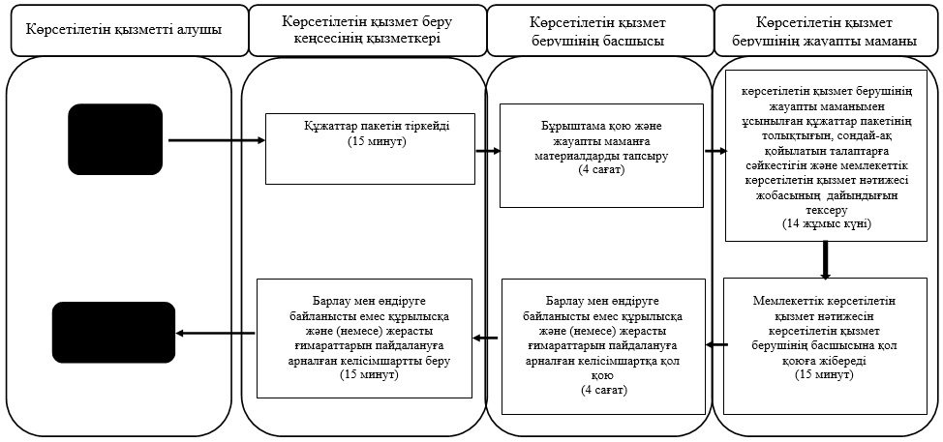
Шартты белгілер:
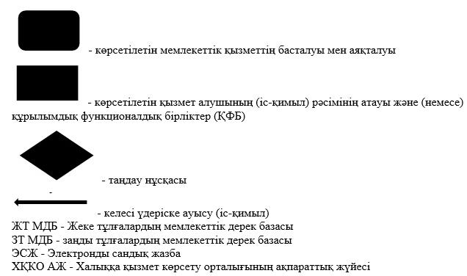

Солтүстік Қазақстан облысы
әкімдігінің
2014 жылғы 18 шілдедегі
№ 249 қаулысымен
бекітілген
"Кең таралған пайдалы қазбаларды барлауға, өндіруге келісімшарттар жасасу, оларды тіркеу және сақтау" мемлекеттік көрсетілетін қызмет регламенті
1. Жалпы ережелер
1. "Кең таралған пайдалы қазбаларды барлауға, өндіруге келісімшарттар жасасу, оларды тіркеу және сақтау" мемлекеттік көрсетілетін қызметті (бұдан әрі – мемлекеттік көрсетілетін қызмет) жергілікті атқарушы орган – "Солтүстік Қазақстан облысының индустриялық-инновациялық даму басқармасы" мемлекеттік мекемесі мына мекенжай бойынша: 150011, Қазақстан Республикасы, Солтүстік Қазақстан облысы, Петропавл қаласы, Қазақстан Конституциясы көшесі, 58, осы регламенттің 1-қосымшасына сәйкес көрсетеді (бұдан әрі – көрсетілетін қызметті беруші).
Мемлекеттік қызметті көрсету нәтижесінің құжаттарын қабылдау және беру:
көрсетілетін қызметті беруші кеңсесі арқылы жүзеге асырылады.
"Кең таралған пайдалы қазбаларды барлауға, өндіруге келісімшарттар жасасу, оларды тіркеу және сақтау" мемлекеттік көрсетілетін қызметтер регламенті (бұдан әрі – Регламент) "Геология және су ресурстарын пайдалану саласындағы мемлекеттік көрсетілетін қызметтер стандарттарын бекіту туралы" Қазақстан Республикасы Үкіметінің 2014 жылғы 26 ақпандағы № 153 Қаулысымен бекітілген "Кең таралған пайдалы қазбаларды барлауға, өндіруге арналған келісімшарттарды жасасу, оларды тіркеу және сақтау" мемлекеттік көрсетілген қызмет стандарты негізінде (бұдан әрі – Стандарт) әзірленді.
2. Стандарттың 5-тармағына сәйкес мемлекеттік қызмет көрсету нысаны: қағаз түрінде.
3. Стандарттың 6-тармағына сәйкес мемлекеттік көрсетілетін қызметтің нәтижесі;
көрсетілетін қызметті берушіде - кең таралған пайдалы қазбаларды барлауға, өндіруге арналған қол қойылған және тіркелген келісімшарт.
Мемлекеттік қызметті көрсетудің нәтижесін беру нысаны – қағаз түрінде.
2. Мемлекеттік қызметті көрсету үдерісіндегі көрсетілетін қызметті берушінің құрылымдық бөлімшелерінің (қызметкерлерінің) іс-қимылы тәртібінің сипаттамасы
4. Мемлекеттік қызметті көрсету бойынша рәсімді (іс-қимылды) бастау негізі "Кең таралған пайдалы қазбаларды барлауға, өндіруге келісімшарттар жасасу, оларды тіркеу және сақтау" мемлекеттік көрсетілетін қызмет стандартының 9-тармағына сәйкес (бұдан әрі – Стандарт) құжаттар қосымшасымен (бұдан әрі – құжаттар топтамасы) көрсетілетін қызметті алушы өтінішінің бар болуы болып табылады.
5. Мемлекеттік қызмет көрсету кезінде құрылымдық бөлімше қызметкерлерінің іс-қимыл, рәсімдер (іс-қимыл) тәртібі, оларды орындау реттілігі, соның ішінде әрбір құрылымдық бөлімшедегі барлақ рәсімдердің (іс-қимылдардың) өту кезеңдері:
1-рәсім – көрсетілетін қызмет беруші кеңсесінің маманы көрсетілетін қызмет алушының құжаттар топтамасын қабылдауы және өтінішті тіркеуі (30 минут);
2-рәсім – көрсетілетін қызмет беруші кеңсесі мамандарымен көрсетілетін қызмет беруші басшысына бұрыштама қою үшін құжаттар топтамасын тапсыруы (10 минут);
3-рәсім – көрсетілетін қызмет беруші басшысының бұрыштама қоюы және көрсетілетін қызмет берушінің жауапты маманына тапсыруы (4 сағат);
4-рәсім – көрсетілетін қызмет берушінің жауапты маманы ұсынылған құжаттар топтамасының толықтығын, сондай-ақ талап етілетін құжаттарға сәйкестігін тексеруі және мемлекеттік көрсетілетін қызмет нәтижесінің жобасын дайындауы (күнтізбелік 14 күн);
5-рәсім – мемлекеттік көрсетілетін қызмет нәтижесінің жобасын көрсетілетін қызмет беруші басшысына қол қоюға жіберуі (10 минут);
6-рәсім – мемлекеттік көрсетілетін қызметтің нәтижесінің жобасына көрсетілетін қызмет беруші басшысының қол қоюы (4 сағат);
7-рәсім – мемлекеттік көрсетілетін қызметтің нәтижесін көрсетілетін қызмет беру кеңсесінің маманына тапсыруы (10 минут);
8-рәсім - мемлекеттік көрсетілетін қызметтің дайын нәтижесін көрсетілетін қызмет алушыға беруі (10 минут).
6. Келесі рәсімді (іс-қимылды) орындауды бастау үшін негіз болатын, мемлекеттік қызмет көрсету жөніндегі рәсімдердің (іс-қимылдардың) нәтижесі:
1) көрсетілетін қызмет алушының құжаттар топтамасын қабылдауы және тіркеуі;
2) көрсетілетін қызмет беруші басшысының құжаттар топтамасын қабылдауы;
3) көрсетілетін қызмет берушінің жауапты маманының көрсетілетін қызмет беруші басшысының бұрыштамасымен құжаттар топтамасын қабылдауы;
4) мемлекеттік қызмет нәтижесінің жобасы;
5) көрсетілетін қызмет беруші басшысының мемлекеттік көрсетілетін қызмет нәтижесінің жобасын қабылдауы;
6) мемлекеттік қызмет көрсетіу нәтижесіне қол қоюы;
7) кеңсе қызметкерінің мемлекеттік қызмет көрсету нәтижесін алуы;
8) көрсетілетін қызмет алушылардың мемлекеттік көрсетілетін қызметтің дайын нәтижесін алуы.
3. Мемлекеттік қызмет көрсету үдерісіндегі көрсетілетін қызметті берушінің құрылымдық бөлімшелерінің (қызметкерлер) өзара іс-қимыл тәртібін сипаттау
7. Мемлекеттік көрсетілетін қызмет үдерісіне қатысатын, көрсетілетін қызметті берушінің құрылымдық бөлімшелерінің (қызметкерлер) тізімі:
1) көрсетілетін қызметті беруші кеңсесінің қызметкері;
2) көрсетілетін қызметті берушінің басшысы;
3) көрсетілетін қызметті берушінің жауапты маманы.
8. Әр іс-қимылдың ұзақтығы көрсетіле отыра, құрылымдық бөлімшелерінің (қызметкерлер) арасындағы іс-қимылдардың реттілігіне сипаттама:
1) көрсетілетін қызмет беруші кеңсесінің қызметкері көрсетілетін қызмет алушыдан құжаттар топтамасын қабылдайды, тіркейді (30 минут) және көрсетілетін қызмет беруші басшысына құжаттар топтамасын тапсырады (10 минут);
2) көрсетілетін қызмет берушінің басшысы бұрыштама қояды және көрсетілетін қызмет берушінің жауапты маманына тапсырады (4 сағат);
3) көрсетілетін қызмет берушінің жауапты маманы ақпарат іздеуді жүзеге асырады, мемлекеттік қызмет нәтижесінің жобасын дайындайды және көрсетілетін қызмет берушінің басшысына тапсырады (14 күнтізбелік күн) және көрсетілетін қызмет берушінің басшысына қол қоюға мемлекеттік қызмет көрсету нәтижесінің жобасын жібереді (10 минут);
4) көрсетілетін қызмет берушінің басшысы мемлекеттік қызмет нәтижесінің жобасымен танысады, оған қол қояды және көрсетілетін қызмет беруші кеңсесінің қызметкеріне тапсырады (4 сағат);
5) көрсетілетін қызмет беруші кеңсесінің қызметкері көрсетілетін қызмет алушыға мемлекеттік қызмет нәтижесін береді (10 минут).
9. Әр рәсімнің (іс-қимылы) ұзақтығы көрсетіле отырып, құрылымдық бөлімшелер (қызметкерлер) арасындағы рәсімдердің (іс-қимылдардың) реттілігінің сипаттамасы осы мемлекеттік көрсетілетін қызмет регламентінің 2-қосымшасына сәйкес әр іс-қимылды (рәсімді) өту Бизнес-үдеріс анықтамасында көрсетілген.
"Кең таралған пайдалы
қазбаларды барлауға,
өндіруге келісімшарттар
жасасу, оларду тіркеу
және сақтау"
мемлекеттік көрсетілетін
қызмет регламентіне
1-қосымша
№ Р/с | Облыстың жергілікті атқарушы органы | Жұмыс тәртібі
1 | 2 | 3
1 | "Солтүстік Қазақстан облысының индустриялық-инновациялық даму басқармасы" Мемлекеттік мекемесі | Қазақстан Республикасы еңбек заңнамасына сәйкес демалыс және мереке күндерінен басқа дүйсенбі - жұма сағат 9-00 дан 18-30-ге дейін, түскі үзіліс сағат 13-00 ден 14-30–ге дейін.
"Кең таралған пайдалы
қазбаларды барлауға,
өндіруге келісімшарттар
жасасу, оларду тіркеу
және сақтау"
мемлекеттік көрсетілетін
қызмет регламентіне
2-қосымша
"Кең таралған пайдалы қазбаларды барлауға, өндіруге келісімшарттар жасасу, оларды тіркеу және сақтау"
көрсетілетін мемлекеттік қызметтердің бизнес-үдерісінің анықтамасы

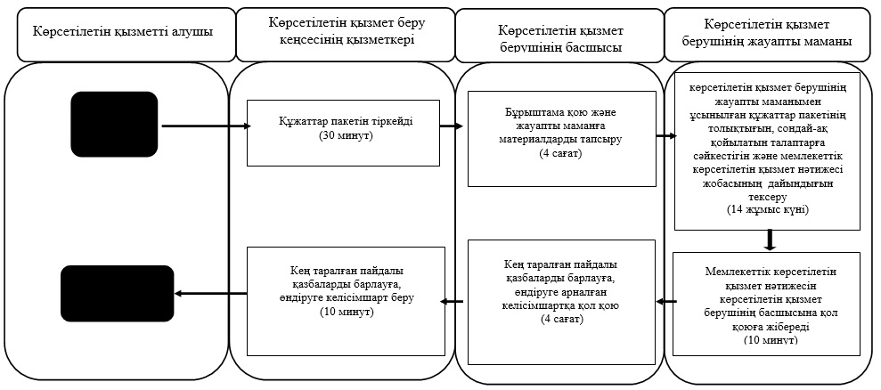
Шартты белгілер:
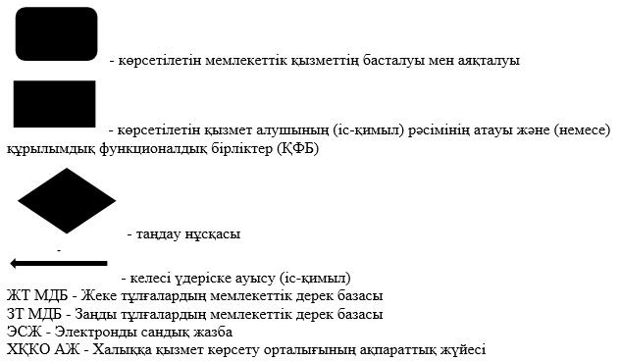

Солтүстік Қазақстан облысы
әкімдігінің
2014 жылғы 18 шілдедегі
№ 249 қаулысымен
бекітілген
"Жер қойнауы және жер қойнауын пайдалану туралы" Қазақстан Республикасы Заңында көзделген жағдайларда, кең таралған пайдалы қазбаларды барлауды және өндіруді жүргізу, барлауға немесе өндіруге байланысты емес құрылыс және (немесе) жерасты ғимараттары үшін берілген жер қойнауының учаскелеріне арналған сервитуттарды тіркеу" мемлекеттік көрсетілетін қызмет регламенті
1. Жалпы ережелер
1. "Жер қойнауы және жер қойнауын пайдалану туралы" Қазақстан Республикасы Заңында көзделген жағдайларда, кең таралған пайдалы қазбаларды барлауды және өндіруді жүргізу, барлауға немесе өндіруге байланысты емес құрылыс және (немесе) жерасты ғимараттары үшін берілген жер қойнауының учаскелеріне арналған сервитуттарды тіркеу" мемлекеттік көрсетілетін қызметті (бұдан әрі – мемлекеттік көрсетілетін қызмет) жергілікті атқарушы орган – "Солтүстік Қазақстан облысының индустриялық-инновациялық даму басқармасы" мемлекеттік мекемесі мына мекенжай бойынша: 150011, Қазақстан Республикасы, Солтүстік Қазақстан облысы, Петропавл қаласы, Қазақстан Конституциясы көшесі, 58, осы регламенттің 1-қосымшасына сәйкес көрсетеді (бұдан әрі – көрсетіөрсетілетін қызмет беруші).
Мемлекеттік қызметті көрсету нәтижесінің құжаттарын қабылдау және беру:
көрсетілетін қызметті беруші кеңсесі арқылы жүзеге асырылады.
"Жер қойнауы және жер қойнауын пайдалану туралы" Қазақстан Республикасы Заңында көзделген жағдайларда, кең таралған пайдалы қазбаларды барлауды және өндіруді жүргізу, барлауға немесе өндіруге байланысты емес құрылыс және (немесе) жерасты ғимараттары үшін берілген жер қойнауының учаскелеріне арналған сервитуттарды тіркеу" мемлекеттік көрсетілетін қызметтер регламенті (бұдан әрі – Регламент) "Геология және су ресурстарын пайдалану саласындағы мемлекеттік көрсетілетін қызметтер стандарттарын бекіту туралы" Қазақстан Республикасы Үкіметінің 2014 жылғы 26 ақпандағы № 153 Қаулысымен бекітілген "Жер қойнауы және жер қойнауын пайдалану туралы" Қазақстан Республикасы Заңында көзделген жағдайларда, кең таралған пайдалы қазбаларды барлауды және өндіруді жүргізу, барлауға немесе өндіруге байланысты емес құрылыс және (немесе) жерасты ғимараттары үшін берілген жер қойнауының учаскелеріне арналған сервитуттарды тіркеу" мемлекеттік көрсетілген қызмет стандарты негізінде (бұдан әрі – Стандарт) әзірленді.
2. Стандарттың 5-тармағына сәйкес мемлекеттік қызмет көрсету нысаны: қағаз түрінде.
3. Стандарттың 6-тармағына сәйкес көрсетілетін мемлекеттік қызметтің нәтижесі;
көрсетілетін қызметті берушіде – "Жер қойнауы және жер қойнауын пайдалану туралы" Қазақстан Республикасы Заңында көзделген жағдайларда, кең таралған пайдалы қазбаларды барлауды және өндіруді жүргізу, барлауға немесе өндіруге байланысты емес құрылыс және (немесе) жерасты ғимараттары үшін берілген жер қойнауының учаскелеріне арналған сервитуттарды тіркеу туралы хабарлама-хат.
Мемлекеттік қызметті көрсетудің нәтижесін беру нысаны – қағаз түрінде.
2. Мемлекеттік қызметті көрсету үдерісіндегі көрсетілетін қызметті берушінің құрылымдық бөлімшелерінің (қызметкерлерінің) іс-қимылы тәртібінің сипаттамасы
4. Мемлекеттік қызметті көрсету бойынша рәсімді (іс-қимылды) бастау негізі "Жер қойнауы және жер қойнауын пайдалану туралы" Қазақстан Республикасы Заңында көзделген жағдайларда, кең таралған пайдалы қазбаларды барлауды және өндіруді жүргізу, барлауға немесе өндіруге байланысты емес құрылыс және (немесе) жерасты ғимараттары үшін берілген жер қойнауының учаскелеріне арналған сервитуттарды тіркеу" мемлекеттік көрсетілетін қызмет стандартының 9-тармағына сәйкес (бұдан әрі – Стандарт) құжаттар қосымшасымен (бұдан әрі – құжаттар топтамасы) көрсетілетін қызметті алушы өтінішінің бар болуы болып табылады.
5. Мемлекеттік қызмет көрсету кезінде құрылымдық бөлімше қызметкерлерінің іс-қимыл, рәсімдер (іс-қимыл) тәртібі, оларды орындау реттілігі, соның ішінде әрбір құрылымдық бөлімшедегі барлақ рәсімдердің (іс-қимылдардың) өту кезеңдері:
1-рәсім – көрсетілетін қызмет беруші кеңсесінің маманы көрсетілетін қызмет алушының құжаттар топтамасын қабылдауы және өтінішті тіркеуі (30 минут);
2-рәсім – көрсетілетін қызмет беруші қенсесі мамандарымен көрсетілетін қызмет беруші басшысына бұрыштама қою үшін құжаттар топтамасын тапсыруы (10 минут);
3-рәсім – көрсетілетін қызмет беруші басшысының бұрыштама қоюы және көрсетілетін қызмет берушінің жауапты маманына тапсыруы (4 сағат);
4-рәсім – көрсетілетін қызмет берушінің жауапты маманы ұсынылған құжаттар топтамасының толықтығын, сондай-ақ талап етілетін құжаттарға сәйкестігін тексеруі және мемлекеттік көрсетілетін қызмет нәтижесінің жобасын дайындауы (14 күнтізбелік күн);
5-рәсім – мемлекеттік көрсетілетін қызмет нәтижесінің жобасын көрсетілетін қызмет беруші басшысына қол қоюға жіберуі (10 минут);
6-рәсім – мемлекеттік көрсетілетін қызметтің нәтижесінің жобасына көрсетілетін қызмет беруші басшысының қол қоюы (4 сағат);
7-рәсім – мемлекеттік көрсетілетін қызметтің нәтижесін көрсетілетін қызмет беру кеңсесінің маманына тапсыру (10 минут);
8-рәсім - мемлекеттік көрсетілетін қызметтің дайын нәтижесін көрсетілетін қызмет алушыға беру (10 минут).
6. Келесі рәсімді (іс-қимылды) орындауды бастау үшін негіз болатын, мемлекеттік қызмет көрсету жөніндегі рәсімдердің (іс-қимылдардың) нәтижесі:
1) көрсетілетін қызмет алушының құжаттар топтамасын қабылдауы және тіркеуі;
2) көрсетілетін қызмет беруші басшысының құжаттар топтамасын қабылдауы;
3) көрсетілетін қызмет берушінің жауапты маманының көрсетілетін қызмет беруші басшысының бұрыштамасымен құжаттар топтамасын қабылдауы;
4) мемлекеттік қызмет нәтижесінің жобасы;
5) көрсетілетін қызмет беруші басшысының мемлекеттік көрсетілетін қызмет нәтижесінің жобасын қабылдауы;
6) мемлекеттік қызмет көрсетіу нәтижесіне қол қоюы;
7) кеңсе қызметкерінің мемлекеттік қызмет көрсету нәтижесін алуы.
8) көрсетілетін қызмет алушылардың мемлекеттік көрсетілетін қызметтің дайын нәтижесін алуы.
3. Мемлекеттік көрсетілетін қызмет үдерісіндегі көрсетілетін қызметті берушінің құрылымдық бөлімшелерінің (қызметкерлерінің) өзара іс-қимыл тәртібін сипаттау
7. Мемлекеттік көрсетілетін қызмет үдерісіне қатысатын, көрсетілетін қызметті берушінің құрылымдық бөлімшелерінің (қызметкерлерінің) тізімі:
1) көрсетілетін қызметті беруші кеңсесінің қызметкері;
2) көрсетілетін қызметті берушінің басшысы;
3) көрсетілетін қызметті берушінің жауапты маманы.
8. Әр іс-қимылдың ұзақтығы көрсетіле отыра, құрылымдық бөлімшелерінің (қызметкерлер) арасындағы іс-қимылдардың реттілігіне сипаттама:
1) көрсетілетін қызмет беруші кеңсесінің қызметкері көрсетілетін қызмет алушыдан құжаттар топтамасын қабылдайды, тіркейді (30 минут) және көрсетілетін қызмет беруші басшысына құжаттар топтамасын тапсырады (10 минут);
2) көрсетілетін қызмет берушінің басшысы бұрыштама қояды және көрсетілетін қызмет берушінің жауапты маманына тапсырады (4 сағат);
3) көрсетілетін қызмет берушінің жауапты маманы ақпарат іздеуді жүзеге асырады, мемлекеттік қызмет нәтижесінің жобасын дайындайды және көрсетілетін қызмет берушінің басшысына тапсырады (14 күнтізбелік күн) және көрсетілетін қызмет берушінің басшысына қол қоюға мемлекеттік қызмет көрсету нәтижесінің жобасын жібереді (10 минут);
4) көрсетілетін қызмет берушінің басшысы мемлекеттік қызмет нәтижесінің жобасымен танысады, оған қол қояды және көрсетілетін қызмет беруші кеңсесінің қызметкеріне тапсырады (4 сағат);
5) көрсетілетін қызмет беруші кеңсесінің қызметкері көрсетілетін қызмет алушыға мемлекеттік қызмет нәтижесін береді (10 минут).
9. Әр рәсімнің (іс-қимылдың) ұзақтығы көрсетіле отырып, құрылымдық бөлімшелер (қызметкерлер) арасындағы рәсімдердің (іс-қимылдардың) реттілігінің сипаттамасы осы мемлекеттік көрсетілетін қызмет регламентінің 2-қосымшасына сәйкес әр іс-қимылды (рәсімді) өту Бизнес-үдеріс анықтамасында көрсетілген.
"Жер қойнауы және жер
қойнауын пайдалану туралы"
Қазақстан Республикасы
Заңында көзделген жағдайларда,
кең таралған пайдалы қазбаларды
барлауды және өндіруді жүргізу,
барлауға немесе өндіруге
байланысты емес құрылыс және
(немесе) жерасты ғимараттары
үшін берілген жер қойнауының
учаскелеріне арналған
сервитуттарды тіркеу"
мемлекеттік көрсетілетін
қызмет регламентіне
1-қосымша
№ р/с | Облыстың жергілікті атқарушы органы | Жұмыс тәртібі
1 | 2 | 3
1 | "Солтүстік Қазақстан облысының индустриялық-инновациялық даму басқармасы" мемлекеттік мекемесі | Қазақстан Республикасы еңбек заңнамасына сәйкес демалыс және мереке күндерінен басқа дүйсенбі - жұма сағат 9-00 ден 18-30-ге дейін, түскі үзіліс сағат 13-00 ден 14-30–ге дейін.
"Жер қойнауы және жер
қойнауын пайдалану туралы"
Қазақстан Республикасы
Заңында көзделген жағдайларда,
кең таралған пайдалы қазбаларды
барлауды және өндіруді жүргізу,
барлауға немесе өндіруге
байланысты емес құрылыс және
(немесе) жерасты ғимараттары
үшін берілген жер қойнауының
учаскелеріне арналған
сервитуттарды тіркеу"
мемлекеттік көрсетілетін
қызмет регламентіне
2-қосымша
"Жер қойнауы және жер қойнауын пайдалану туралы" Қазақстан Республикасы Заңында көзделген жағдайларда, кең таралған пайдалы қазбаларды барлауды және өндіруді жүргізу, барлауға немесе өндіруге байланысты емес құрылыс және (немесе) жерасты ғимараттары үшін берілген жер қойнауының учаскелеріне арналған сервитуттарды тіркеу" көрсетілетін мемлекеттік қызметтердің бизнес-үдерісінің анықтамасы

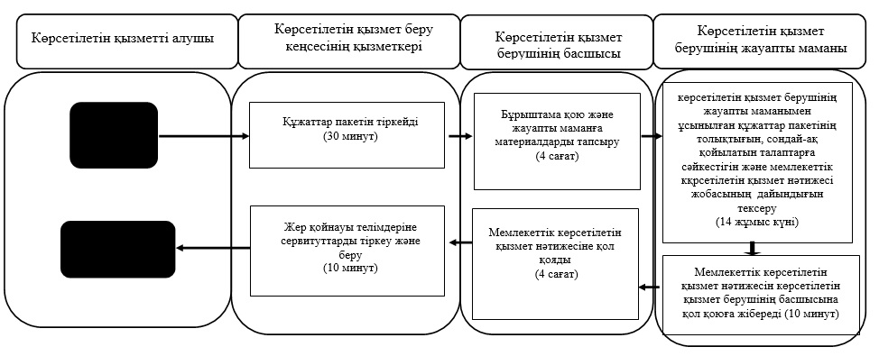
Шартты белгілер:
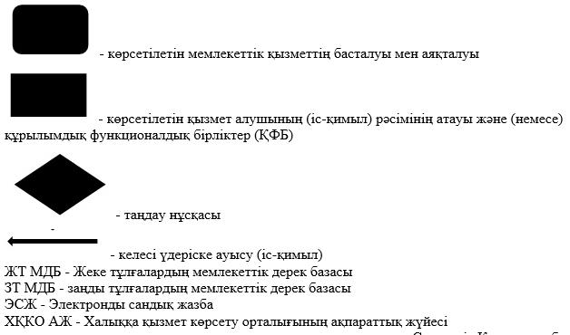

Солтүстік Қазақстан облысы
әкімдігінің
2014 жылғы 18 шілдедегі
№ 249 қаулысымен
бекітілген
"Жер қойнауын пайдалану құқығын беруге, барлауға немесе өндіруге байланысты емес жерасты құрылыстарын салуға және (немесе) пайдалануға арналған келісімшарттарды тіркеу" мемлекеттік көрсетілетін қызмет регламенті
1. Жалпы ережелер
1. "Жер қойнауын пайдалану құқығын беруге, барлауға немесе өндіруге байланысты емес жерасты құрылыстарын салуға және (немесе) пайдалануға арналған келісімшарттарды тіркеу" мемлекеттік көрсетілетін қызметті (бұдан әрі – мемлекеттік көрсетілетін қызмет) жергілікті атқарушы орган – "Солтүстік Қазақстан облысының индустриялық-инновациялық даму басқармасы" мемлекеттік мекемесі мына мекенжай бойынша: 150011, Қазақстан Республикасы, Солтүстік Қазақстан облысы, Петропавл қаласы, Қазақстан Конституциясы көшесі, 58, осы регламенттің 1-қосымшасына сәйкес көрсетеді (бұдан әрі – Қызмет беруші).
Мемлекеттік қызметті көрсету нәтижесінің құжаттарын қабылдау және беру көрсетілетін қызметті беруші кеңсесі арқылы жүзеге асырылады;
"Жер қойнауын пайдалану құқығын беруге, барлауға немесе өндіруге байланысты емес жерасты құрылыстарын салуға және (немесе) пайдалануға арналған келісімшарттарды тіркеу" мемлекеттік көрсетілетін қызметтер регламенті (бұдан әрі - Регламент) "Геология және су ресурстарын пайдалану саласындағы мемлекеттік көрсетілетін қызметтер стандарттарын бекіту туралы" Қазақстантан Республикасы Үкіметінің 2014 жылғы № 153 Қаулысымен бекітілген "Жер қойнауын пайдалану құқығын беруге, барлауға немесе өндіруге байланысты емес жерасты құрылыстарын салуға және (немесе) пайдалануға арналған келісімшарттарды тіркеу" мемлекеттік көрсетілген қызмет стандарты негізінде (бұдан әрі – Стандарт) әзірленді.
2. Стандарттың 5-тармағына сәйкес мемлекеттік қызмет көрсету нысаны: қағаз түрінде.
3. Стандарттың 6-тармағына сәйкес мемлекеттік көрсетілетін қызметтің нәтижесі;
көрсетілетін қызмет берушіде - осы регламенттің 2-қосымшасына сәйкес нысан бойынша Қазақстан Республикасында жер қойнаун пайдалану құқығын беруге, барлауға немесе өндіруге байланысты емес жерасты құрылыстарын салуға және (немесе) пайдалануға, арналған келісімшарттарды тіркеу мемлекеттік акті.
Мемлекеттік қызметті көрсетудің нәтижесін беру нысаны – қағаз түрінде.
2. Мемлекеттік қызметті көрсету үдерісіндегі көрсетілетін қызметті берушінің құрылымдық бөлімшелерінің (қызметкерлер) іс-қимылы тәртібінің сипаттамасы
4. Мемлекеттік қызметті көрсету бойынша рәсімді (іс-қимылды) бастау негізі "Жер қойнауын пайдалану құқығын беруге, барлауға немесе өндіруге байланысты емес жерасты құрылыстарын салуға және (немесе) пайдалануға, арналған келісімшарттарды тіркеу" мемлекеттік көрсетілетін қызмет стандартының 9-тармағына сәйкес (бұдан әрі – Стандарт) құжаттар қосымшасымен (бұдан әрі – құжаттар топтамасы) көрсетілетін қызметті алушы өтінішінің бар болуы болып табылады.
5. Мемлекеттік қызметті көрсету кезінде құрылымдық бөлімше қызметкерлерінің іс-қимыл, рәсімдер (іс-қимыл) тәртібі, оларды орындау реттілігі, соның ішінде әрбір құрылымдық бөлімшедегі барлақ рәсімдердің (іс-қимылдардың) өту кезеңдері:
1-рәсім – көрсетілетін қызмет беруші кеңсесінің маманы көрсетілетін қызмет алушының құжаттар топтамасын қабылдауы және өтінішті тіркеуі (30 минут);
2-рәсім – көрсетілетін қызмет беруші кеңсесі мамандарымен көрсетілетін қызмет беруші басшысына бұрыштама қою үшін құжаттар топтамасын тапсыруы (10 минут);
3-рәсім – көрсетілетін қызмет беруші басшысының бұрыштама қоюы және көрсетілетін қызмет берушінің жауапты маманына тапсыруы (4 сағат);
4-рәсім – көрсетілетін қызмет берушінің жауапты маманы ұсынылған құжаттар топтамасының толықтығын, сондай-ақ талап етілетін құжаттарға сәйкестігін тексеруі және мемлекеттік қөрсетілетін қызмет нәтижесінің жобасын дайындауы (4 күнтізбелік күн);
5-рәсім – мемлекеттік қөрсетілетін қызмет нәтижесінің жобасын көрсетілетін қызмет беруші басшысына қол қоюға жіберуі (10 минут);
6-рәсім – мемлекеттік қөрсетілетін қызметтің нәтижесінің жобасына көрсетілетін қызмет беруші басшысының қол қоюы (4 сағат);
7-рәсім – мемлекеттік қөрсетілетін қызметтің нәтижесін көрсетілетін қызмет беру кеңсесінің маманына тапсыру (10 минут);
8-рәсім - мемлекеттік қөрсетілетін қызметтің дайын нәтижесін көрсетілетін қызмет алушыға беру (10 минут).
6. Келесі рәсімді (іс-қимылды) орындау бастау үшін негіз болатын, мемлекеттік қызмет көрсету жөніндегі рәсімдердің (іс-қимылдардың) нәтижесі:
1) көрсетілетін қызмет алушының құжаттар топтамасын қабылдауы және тіркеуі;
2) көрсетілетін қызмет беруші басшысының құжаттар топтамасын қабылдауы;
3) көрсетілетін қызмет берушінің жауапты маманының көрсетілетін қызмет беруші басшысының бұрыштамасымен құжаттар топтамасын қабылдауы;
4) мемлекеттік қызмет нәтижесінің жобасы;
5) көрсетілетін қызмет беруші басшысының мемлекеттік қызмет нәтижесінің жобасын қабылдауы;
6) мемлекеттік қызмет көрсету нәтижесіне қол қоюы;
7) кеңсе қызметкерінің мемлекеттік қызмет көрсету нәтижесін алуы;
8) көрсетілетін қызмет алушылардың дайын мемлекеттік қызмет нәтижесін алуы.
3. Мемлекеттік көрсетілетін қызмет үдерісіндегі көрсетілетін қызметті берушінің құрылымдық бөлімшелердің (қызметкерлерінің) өзара іс-қимыл тәртібін сипаттау
7. Мемлекеттік көрсетілетін қызмет үдерісіне қатысатын, көрсетілетін қызметті берушінің құрылымдық бөлімшелерінің (қызметкерлерінің) тізімі:
1) көрсетілетін қызметті беруші кеңсесінің қызметкері;
2) көрсетілетін қызметті берушінің басшысы;
3) көрсетілетін қызметті берушінің жауапты маманы.
8. Әр іс-қимылдың ұзақтығы көрсетіле отыра, құрылымдық бөлімшелерінің (қызметкерлер) арасындағы іс-қимылдардың реттілігіне сипаттама:
1) көрсетілетін қызмет беруші кеңсесінің қызметкері көрсетілетін қызмет алушыдан құжаттар топтамасын қабылдайды, тіркейді (30 минут) және көрсетілетін қызмет беруші басшысына құжаттар топтамасын тапсырады (10 минут);
2) көрсетілетін қызмет берушінің басшысы бұрыштама қояды және көрсетілетін қызмет берушінің жауапты маманына тапсырады (4 сағат);
3) көрсетілетін қызмет берушінің жауапты маманы ақпарат іздеуді жүзеге асырады, мемлекеттік қызмет нәтижесінің жобасын дайындайды және көрсетілетін қызмет берушінің басшысына тапсырады (4 күнтізбелік күн) және көрсетілетін қызмет берушінің басшысына қол қоюға мемлекеттік қызмет көрсету нәтижесінің жобасын жібереді (10 минут);
4) көрсетілетін қызмет берушінің басшысы мемлекеттік қызмет нәтижесінің жобасымен танысады, оған қол қояды және көрсетілетін қызмет беруші кеңсесінің қызметкеріне тапсырады (4 сағат);
5) көрсетілетін қызмет беруші кеңсесінің қызметкері көрсетілетін қызмет алушыға мемлекеттік қызмет нәтижесін береді (10 минут).
9. Әр рәсімнің (іс-қимылдың) ұзақтығы көрсетіле отырып, құрылымдық бөлімшелер (қызметкерлер) арасындағы рәсімдердің (іс-қимылдардың) реттілігінің сипаттамасы осы мемлекеттік көрсетілетін қызмет регламентінің 3-қосымшасына сәйкес әр іс-қимылды (рәсімді) өту Бизнес-үдеріс анықтамасында көрсетілген.
"Жер қойнауын пайдалану
құқығын беруге, барлауға
немесе өндіруге байланысты
емес жерасты құрылыстарын
салуға және (немесе)
пайдалануға, арналған
келісімшарттарды тіркеу"
мемлекеттік көрсетілетін
қызмет регламентіне
1-қосымша
№ р/с | Облыстың жергілікті атқарушы органы | Жұмыс тәртібі
1 | 2 | 3
1 | "Солтүстік Қазақстан облысының индустриялық-инновациялық даму басқармасы" Мемлекеттік мекемесі | Қазақстан Республикасы еңбек заңнамасына сәйкес демалыс және мереке күндерінен басқа дүйсенбі - жұма сағат 9-00 дан 18-30-ге дейін, түскі үзіліс сағат 13-00 ден 14-30 –ге дейін.
"Жер қойнауын пайдалану
құқығын беруге, барлауға
немесе өндіруге байланысты
емес жерасты құрылыстарын
салуға және (немесе)
пайдалануға, арналған
келісімшарттарды тіркеу"
мемлекеттік көрсетілетін
қызмет регламентіне
2-қосымша
_____________________________________________________________________
(облыстың, республикалық маңызы бар қаланың, астананың жергілікті атқарушы органының атауы)

Қазақстан Республикасында жер қойнауын пайдалану құқығын беруге, барлауға немесе өндіруге байланысты емес жерасты құрылыстарын салуға және (немесе) пайдалануға арналған келісімшарттарды мемлекеттік тіркеу
АКТІСІ
_______________ қ. | 20 ж. "___" _______
Осымен облыстың, республикалық маңызы бар қаланың, астананың жергілікті атқарушы органының 20 жылғы "__" _________ тікелей келіс сөздерінің хаттамасы негізінде жасалған
_____________________________________________________________________
(облыстың, республикалық маңызы бар қаланың, астананың жергілікті атқарушы органының атауы)
және
_____________________________________________________________________
(мердігер)
арасындағы
______________________________________________ келісімшарт тіркеледі.
(тікелей келіссөздер объектісінің атауы)
Тіркеу № ___________
облыстың, республикалық маңызы бар қаланың, астананың әкімі ___________________________
"Жер қойнауын пайдалану
құқығын беруге, барлауға
немесе өндіруге байланысты
емес жерасты құрылыстарын
салуға және (немесе)
пайдалануға, арналған
келісімшарттарды тіркеу"
мемлекеттік көрсетілетін
қызмет регламентіне
3-қосымша
"Жер қойнауын пайдалану құқығын беруге, барлауға немесе өндіруге байланысты емес жерасты құрылыстарын салуға және (немесе) пайдалануға, арналған келісімшарттарды тіркеу"
көрсетілетін мемлекеттік қызметтердің бизнес-үдерісінің анықтамасы

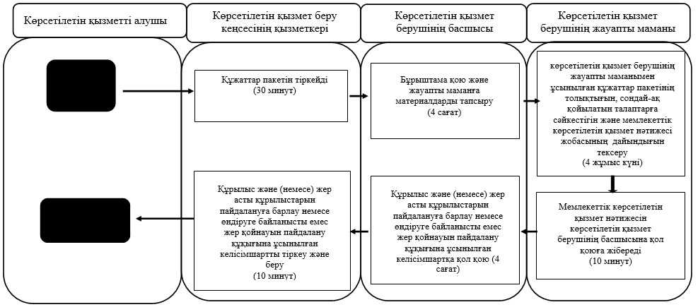
Шартты белгілер:
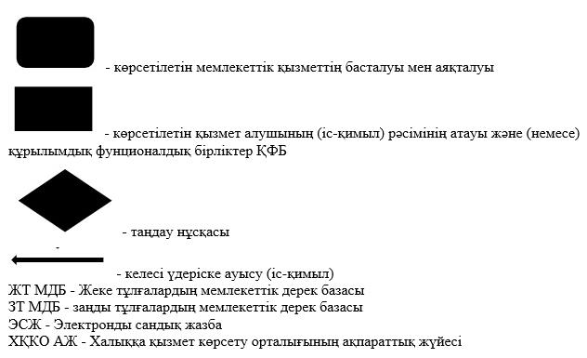

© 2012. Қазақстан Республикасы Әділет министрлігінің «Қазақстан Республикасының Заңнама және құқықтық ақпарат институты» ШЖҚ РМК

